BOTÁNICA

Isabel Trujillo y Diego Barranco. Departamento de Agronomía. Universidad de Córdoba

1.-CARACTERIZACIÓN BOTÁNICA

Las características botánicas del olivo son las siguientes:

Árbol:

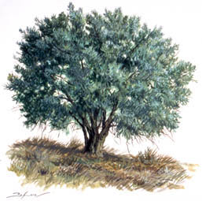
El olivo es un árbol muy longevo y puede ser productivo durante cientos de años. Su tamaño es mediano y aunque varía dependiendo de la variedad y de las condiciones de cultivo, puede oscilar de 4 a 8 metros de altura. Su tronco es grueso y el color de la corteza es gris a verde grisáceo.
El porte natural de la especie es abierto y se caracteriza por una ramificación inicial ortogeótropa, si bien hay variedades que presentan un porte erguido o llorón.

La forma de la copa es redondeada (hemisférica) y la tendencia natural de la especie es a producir una copa densa, aunque las prácticas habituales de poda permiten aclararla para favorecer así la penetración de la luz.

Hoja
El olivo es un árbol perennifolio y las hojas sobreviven de 2 a 3 años en el árbol, aunque también pueden permanecer por más tiempo. Su disposición es decusada
Las hojas son simples, su forma es elíptica a lanceolada y presenta los bordes enteros. El limbo tiene una longitud de 3-9 cm y la anchura oscila de 1-1,8 cm. El nervio central es muy marcado frente a los secundarios. El peciolo tiene una longitud que no supera los 0,5 cm.

El haz de la hoja de olivo es generalmente de color verde-oscuro brillante debido a la existencia de una cutícula gruesa que le permite adaptarse a períodos prolongados calurosos y con escasas precipitaciones. El envés está cubierto por abundantes pelos aparasolados que le confieren un color blanco-plateado.

Raíz

La morfología de la raíz depende de cómo se haya originado el árbol y también del suelo. Si el árbol procede de semilla, durante los primeros años, se forma una raíz principal (pivotante) que domina el sistema radical dado que no se forman raíces laterales importantes. En cambio, si el árbol se ha producido por propagación vegetativa mediante enraizamiento de estaquillas semileñosas (método habitual en árboles comerciales), se forman múltiples raíces adventicias que se comportan en su mayoría como raíces principales en el árbol.

Las raíces más jóvenes de color blanco, están recubiertas por un elevado número de pelos y son las más activas en la absorción del agua y nutrientes. Las raíces maduras son de color marrón dedido a la suberización de las mismas.

En olivo, la profundidad, expansión lateral y grado de ramificación del sistema radical se ven influenciados claramente por las características del suelo como es el tipo, profundidad, aireación y contenido hídrico.

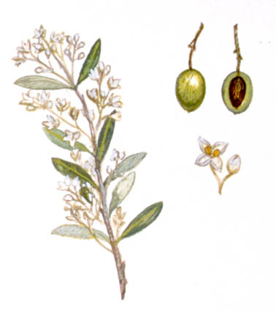
Inflorescencia

La inflorescencia del olivo es una panícula, posee un eje central del cual salen ramificaciones que a su vez también pueden ramificarse. En las ramificaciones de la inflorescencias, las flores pueden estar aisladas o formar grupos de tres a cinco flores.
El número de flores por inflorescencia oscila entre 10-40 flores dependiendo de la variedad y de las condiciones ambientales y fisiológicas del árbol.

Flor

La flor del olivo es hermafrodita y de tamaño pequeño. El cáliz es de color banco verdoso y está constituído por cuatro sépalos. La corola está formada por cuatro pétalos dispuestos en cruz de color blanco o blanco-amarillento. Posee dos estambres que se insertan en la corola. Estos se componen de un filamento corto y una gran antera donde se forman los granos de polen de color amarillo intenso. El pistilo consta de un ovario súpero, estilo pequeño y un estigma muy desarrollado bilobulado y papiloso.

Floración y cuajado

La floración del olivo suele ocurrir en Andalucía entre Abril y Mayo, dependiendo de la zona y de las temperaturas de los meses previos. La mayoría de las variedades son capaces de dar fruto en condiciones de autopolinización pero el cuajado generalmente se produce por la intervención de polen de otra variedad. El olivo fructifica en ramos del año anterior, circunstancia que favorece la alternancia entre cosechas pues en un año de elevada producción el crecimiento vegetativo, portador de la siguiente cosecha, es reducido.

Fruto

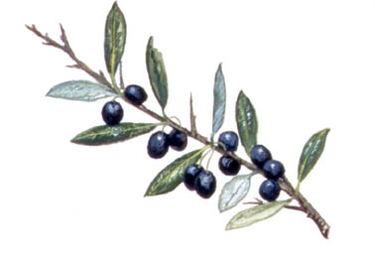
La aceituna se considera una drupa bicarpelar con una sola semilla generalmente. Se compone de tres tejidos principales: endocarpo, mesocarpo y exocarpo. El endocarpo es el hueso de la aceituna, el mesocarpo la carne o pulpa y el exocarpo la piel.
La forma del fruto es de esférica a ovoidal. Su tamaño es pequeño (2-4 gramos) en los árboles silvestres, si bien puede llegar a más de 10 gramos en algunas variedades cultivadas.
El color del fruto cuando está maduro es generalmente negro aunque algunas variedades poseen un color rojizo en plena madurez.

2. TAXONOMÍA Y HABITAT DEL OLIVO

El olivo, cuyo nombre científico es Olea europaea L., pertenece a la familia botánica Oleaceae, ampliamente distribuida por las regiones templadas y tropicales del mundo. Las plantas de esta familia son en su mayoría árboles y arbustos y pertenecen a ella 29 géneros y más 600 especies.

La especie Olea europaea L., es la única de esta familia con fruto comestible. Dentro de dicha especie se incluye, tanto el olivo cultivado (Olea europaea L. subsp. sativa Lehr) como el olivo silvestre ( acebuche) (Olea europaea L. subsp. sysvestris Miller).

Su habitat está determinado por el clima mediterráneo que se caracteriza por inviernos suaves y veranos secos y calurosos. Las áreas pertenecientes a este tipo de clima se localizan entre los paralelos 30º y 45º de ambos hemisferios.

Figura 1. Área del cultivo del olivo.
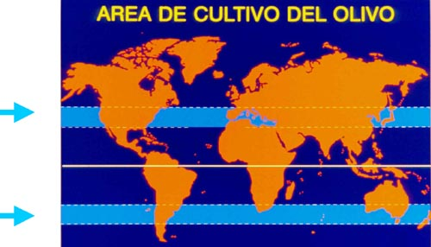

El cultivo del olivo se inicia en la Cuenca del Mediterráneo, donde se concentra el 98% del patrimonio oleícola. En España, el cultivo del olivo se inició hace 3000 años. En la época del Imperio Romano, el cultivo en Andalucía ya tenía bastante importancia y la exportación de aceite de oliva, vía marítima, era muy considerable. Con el descubrimiento de América, el cultivo del olivo se extendió a Sudamérica (Perú y Méjico, Argentina, Chile) y Norteamérica. Desde el siglo XIX se expande a Australia y en la actualidad se cultiva también en otros países como Sudáfrica, China, Japón, Pakistan y Nueva Zelanda.

3. ORIGEN Y DIVERSIDAD DE LAS VARIEDADES DE OLIVO

Figura 2. Esquema de cómo se han originado las variedades de olivo

El cultivo del olivo se originó probablemente hace más de cuatro mil años en Oriente Medio. La difusión del cultivo de Oriente a Occidente se realizó a través de las dos orillas del Mediterráneo. En este proceso, parece ser que los primeros olivicultores seleccionaron en bosques de acebuche (olivo silvestres) los individuos más interesantes por algunas características tales como la producción, tamaño del fruto, contenido de aceite y adaptación al medio. Por medio de la propagación vegetativa capaz de mantener las características de los individuos inicialmente seleccionados se establecen las primeras variedades. Posteriormente al difundirse el cultivo a lo largo del mediterráneo y dada la interfertilidad de las formas silvestres y cultivadas, los individuos inicialmente seleccionados y propagados se hibridaron con material silvestre existente en las zonas donde llegaban las variedades inicialmente seleccionadas y nuevamente de los individuos resultantes se debieron seleccionar y propagar aquellos más sobresalientes y mejor adaptados en las respectivas zonas. La reiteración de este procedimiento ha originado una gran diversidad de cultivares en los diferentes países del Mediteráneo (Figura 2).

En este sentido, una revisión reciente estima que pueden existir en torno a 2000 variedades diferentes en el mundo.
Cabe destacar que España, es el país más estudiado en este aspecto, pues estudios realizados durante 20 años en el Departamento de Agronomía de la Universidad de Córdoba, han permitido catalogar hasta un total de 273 variedades diferentes. También estos estudios han permitido conocer los diferentes nombres con el que es conocida una variedad (sinonimias) así como si distintas variedades se conocen con el mismo nombre (homonimias).

4. VARIEDADES DE OLIVO CULTIVADAS EN ESPAÑA

En función de su importancia, 24 de las 273 variedades de olivo existentes son variedades principales, cuya superficie plantada es la dominante en alguna comarca y tiene importancia a nivel nacional. En el siguiente cuadro se recoge el destino, importancia y las provincias donde se cultivan las 24 variedades principales de España.
Cuadro 2. Destino, importancia y difusión de las principales variedades de olivo cultivadas en España.

Variedad | Destino* | Superficie  (000 has) | Difusión
'Picual'  'Cornicabra'  'Hojiblanca'  'Manzanilla de Sevilla'  'Arbequina'  'Morisca'  'Empeltre'  'Manzanilla Cacereña'  ‘Lechín de Sevilla’  'Picudo'  'Lechín de Granada'  'Verdial de Badajoz'  'Morrut'  'Sevillenca'  'Villalonga  'Castellana'  'Farga'  'Verdial de Huévar'  'Blanqueta'  'Gordal Sevillana'  'Verdial de Vélez-Málaga'  'Aloreña'  'Chaglot Real'  'Alfafara' | A  A  A-M  M  A  A  A  A-M  A  A  A  A  A  A  A  A  A  A  A  M  A  A-M  A  A | 900  270  267  95  91  74  72  64  51  35  30  29  28  26  26  22  21  20  17  12  11  11  5  4 | Jaén, Córdoba, Granada, resto de España  Ciudad Real, Toledo  Córdoba, Málaga, Sevilla  Sevilla, Badajoz, resto de España  Lérida, Tarragona, resto de España  Badajoz  Zaragoza, Teruel, Baleares  Cáceres, Salamanca  Sevilla, Cádiz  Córdoba, Granada  Granada, Almería, Murcia  Badajoz, Cáceres  Tarragona, Castellón  Tarragona, Castellón  Valencia  Guadalajara, Cuenca  Castellón, Tarragona  Huelva, Sevilla  Alicante, Valencia  Sevilla  Málaga  Málaga  Valencia  Valencia, Albacete
^{(*)} A: aceite; M: mesa

En la Figura 3, se representa la distribución geográfica de las variedades dominantes de España.

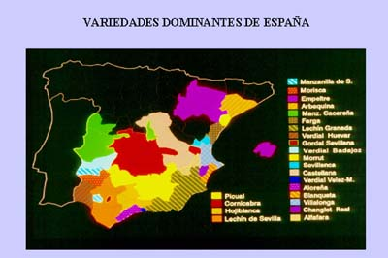

5 . FICHAS VARIETALES

‘ARBEQUINA’

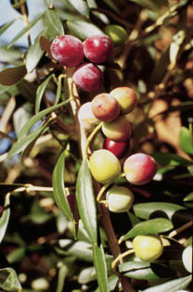
DENOMINACIÓN Y SINONIMIAS
Toponímico de Arbeca, localidad de Lérida donde se supone que se inició su cultivo. Una sinonimia es la denominación Blancal en Barbastro.

DIFUSIÓN E IMPORTANCIA
Es la variedad más importante de Cataluña donde ocupa más de 55.000 ha. También se encuentra ampliamente difundida en Aragón y, recientemente, en Andalucía donde ocupa más de 20.000 has en plantaciones intensivas. Fuera de España se encuentra principalmente en Argentina.

CONSIDERACIONES AGRONÓMICAS Y COMERCIALES
Variedad resistente al frío, tolerante a la salinidad y susceptible a la clorosis férrica en terrenos muy calizos. Su capacidad de enraizamiento es elevada. Es variedad de vigor reducido, que permite su utilización en plantaciones intensivas, de precoz entrada en producción y de productividad elevada y constante. Su época de floración es media y es considerada autocompatible. La fuerza de retención de sus frutos es media, pero su pequeño calibre dificulta la recolección mecánica con vibrador de troncos. El rendimiento graso es elevado y la calidad de su aceite excelente, principalmente por sus buenas características organolépticas, aunque presenta baja estabilidad. Es la variedad base de las Denominaciones de Origen catalanas “Les Garrigues” (Lleida) y “Siurana” (Tarragona). Es considerada sensible a la mosca y verticilosis y tolerante a repilo.

‘CHORRÚO’

DENOMINACIÓN Y SINONIMIAS

Esta denominación hace referencia al aspecto llorón de las ramas del árbol. Son sinonimias de esta variedad las denominaciones: Chorreao en Montilla, Chorrúo Arracimado y Chorrúo de Fruto Redondo en Castro del Río, Chorrúo Fino en Cabra, y Faldúo, Hardúo ó Jardúo en diversas localidades.

- DIFUSIÓN E IMPORTANCIA

Variedad difundida en las comarcas cordobesas Campiña-Penibética, Sierra y Nevadillo- Campiña donde ocupa más de 3.000 ha.

- CONSIDERACIONES AGRONÓMICAS Y COMERCIALES

Variedad que se adapta bien a condiciones adversas de clima y parece tolerante al frío. Presenta una capacidad de enraizamiento por estaquillado semileñoso media. La época de floración y maduración son tardías. Su productividad es media y constante y sus frutos estan agrupados en racimos y son de difícil recolección. Parece susceptible a repilo y tolerante a tuberculosis y mosca.

‘HOJIBLANCA’

DENOMINACIÓN Y SINONIMIAS
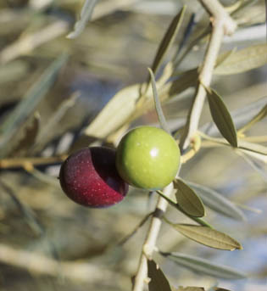
Esta denominación hace referncia al color claro de sus hojas. También se le conoce en diversas localidades cordobesas con las sinonimias de Casta de Lucena en Cabra y Lucentino en Baena, Cabra y Castro del Río.

DIFUSIÓN E IMPORTANCIA
Es la tercera variedad española en cuanto a superficie cultivada. Actualmente ocupa más de 265.000 ha. en las provincias de Córdoba (43%), Málaga (30%), Sevilla (17%) y Granada (10%).

CONSIDERACIONES AGRONÓMICAS Y COMERCIALES
Variedad resistente a suelos calizos, sequía y tolerante al frío invernal. Es variedad de entrada en producción media y de productividad elevada y alternante. Su época de floración es de media a tardía, es autocompatible y con polen de germinanación media. Su capacidad de enraizamiento es media. La maduración de sus frutos es tardía. Éstos presentan elevada resistencia al desprendimiento, lo que dificulta su recolección mecanizada. Tienen doble aptitud y se consideran muy adecuados para el aderezo en negro tipo "californiano" por la textura firme de su pulpa. Aunque su contenido en aceite es bajo, éste es muy apreciado por su calidad a pesar de su baja estabilidad. La separación de la pulpa del hueso es difícil. Se considera susceptible a repilo, tuberculosis, verticilosis, mosca y lepra.

‘LECHÍN DE GRANADA’
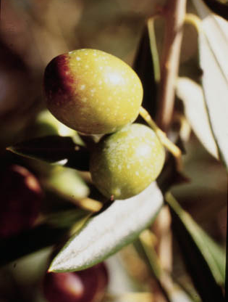

DENOMINACIÓN Y SINONIMIAS
Esta variedad se conoce generalmente con la denominación Lechín en las provincias de Granada y Jaén. Esta denominación procede del árabe y significa naranja Su nombre puede hacer referencia por tanto a la forma, semejante a una naranja, de sus frutos. Se localiza en comarcas asociadas a la presencia tardía de moriscos. Al Sur de Granada, en el valle del Lecrín, se encuentra asociada con plantaciones de naranjo,lo que también pudes estar relacionado con su nombre. Se ha adoptado la denominación ‘Lechín de Granada’ para diferenciarla de otras variedades con igual denominación genérica. En su amplia zona de cultivo se localiza con las siguientes sinonimias :
Caera en Tabernas, Común en Elche y Lorca, Cuquillana en Chelva, Cuquillera en Chelva, Cuquillo en Jumilla, Orihuela, Villena y Yeste, de Aceite en Huércal-Overa, Lorca y Vélez-Rubio, Lechín en Alhama, Atarfe, Beas de Segura, Cabra, Dúrcal, Mancha Real, Orcera y Yeste, Manzanilla en Caravaca de la Cruz, Cieza, Jumilla, Órgiva y Orihuela, Menuda en Ayora y Hellín, Minuera en Abla, Negreta en Concentaina y Onil en Alcaraz.

DIFUSIÓN E IMPORTANCIA
Variedad principal que se cultiva en el sureste español. Ocupa unas 30.000 ha. en las provincias de Granada, Almería, Murcia y Albacete.

CONSIDERACIONES AGRONÓMICAS Y COMERCIALES
Variedad rústica de gran adaptación a suelos calizos y a sequía. También se considera tolerante al frío. Su época de floración es media y es considerada autocompatible. Variedad de entrada en producción precoz y de productividad elevada y alternante. Sus frutos son de maduración tardía y presentan una elevada fuerza de retención que, junto con su pequeño tamaño, dificulta cualquier tanto la recolección mecánica como la manual. Es una variedad apreciada por su doble aptitud. Su rendimiento graso es elevado y produce un aceite de excelente calidad, de color amarillento y de baja estabilidad. También se utiliza para aderezo en negro en algunas comarcas de su área de difusión, en cuyo caso se aprecia por su sabor y prolongada conservación. Es muy susceptible a repilo y susceptible a verticilosis y mosca.

‘LECHÍN DE SEVILLA’

DENOMINACIÓN Y SINONIMIAS
Esta variedad es conocida como Lechín en Antequera, Archidona, Campillos, Castro del Río, Cazalla de la Sierra, Écija, Fernán-Núñez, Lora del Río, Marchena, Montilla, Morón de la Frontera, Posadas, La Roda de Andalucía y Ronda, como Ecijano en La Carlota, Hinojosa del Duque y Pozoblanco y como Zorzaleño en Algodonales, Arcos de la Frontera, Carmona, Coria del Río, Gibraleón, Grazalema, Lora del Río, Paterna, Pilas, Utrera y Villamartín. El posible origen de la primera y más extendida denominación ya se ha referido en la variedad ‘Lechín de Granada’. La segunda denominación es topónimico de Ecija. La última procede posiblemente de ser cobijo y fuente de alimentación de las diferentes aves paseriformes conocidas como zorzales. Se ha adoptado la denominación ‘Lechín de Sevilla’ para diferenciarla de otras variedades con igual denominación genérica. Otras sinonimias de menor difusión son Cordobés en Llerena, Lechino en Grazalema, Olvera y Setenil y Manzanilla Serrana en Tocina.

DIFUSIÓN E IMPORTANCIA
Ocupa más de 50.000 ha. en las provincias de Sevilla, Córdoba, Cádiz y Málaga.

CONSIDERACIONES AGRONÓMICAS Y COMERCIALES
Variedad de gran adaptación a terrenos desfavorables y a zonas frías. Presenta elevada resistencia a suelos calizos, a la salinidad y a la sequía. Debido a esta rusticidad se la considera un excelente patrón de otras variedades. Su aptitud al enraizamiento es elevada. Su época de floración es media. En ocasiones presenta elevados porcentajes de aborto ovárico y tiene un polen de baja capacidad germinativa, aunque en general es considerada autocompatible. Variedad de precocidad de entrada en producción media, es productiva y alternante. Sus frutos son de maduración temprana y presentan una elevada relación entre fuerza de retención del fruto y tamaño, lo que dificulta su recolección mecanizada. Esta variedad se encuentra en regresión por su contenido medio en aceite y su dificultad de recolección. No obstante,su aceite se aprecia organolépticamente y el fruto puede también aderezarse en negro.Aunque es susceptible a tuberculosis, destaca por ser una de las variedades más resistentes al repilo y a la mosca.

‘PAJARERO’

DENOMINACIÓN Y SINONIMIAS

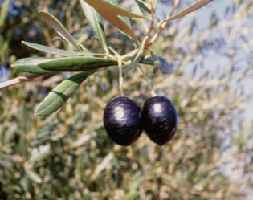
Esta variedad se ha encontrado con esta única denominación, que hace referencia a la preferencia de los pájaros por los frutos de este cultivar.

DIFUSIÓN E IMPORTANCIA
Tiene escasa importancia en la Campiña de Córdoba, aunque recientemente se están realizando nuevas plantaciones.

CONSIDERACIONES AGRONÓMICAS Y COMERCIALES
Se considera de producción elevada y constante. La época de maduración de sus frutos es muy precoz y tienen un elevado contenido en aceite. El dulzor de su pulpa la hace ser más atacada por los pájaros. Se la considera sensible a tuberculosis y verticilosis.

‘PICUAL’

DENOMINACIÓN Y SINONIMIAS
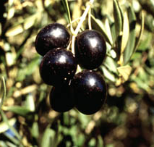
La denominación de este cultivar hace referencia al ápice apuntado que presentan sus frutos. Se ha localizado con las siguientes sinonimias: Andaluza en Lorca, Valdepeñas y Yeste, Blanca en El Carpio, Corriente en Úbeda, de Aceite en Villacarrillo, de Calidad en Santisteban del Puerto, Fina en Castuera, Grosal en Orihuela, Jabata en Castuera, Lopereño en Baena, Marteño en Alcaudete, Cabra, Campillos, La Carlota, Castro del Río, Iznalloz, Lucena y Montefrío, Morcona en Beas de Segura, Nevadillo en Atarfe, Calzada de Calatrava, Fernán-Núñez y Valdepeñas, Nevadillo Blanco en Hinojosa del Duque, Montoro, Villa del Río y Villaviciosa, Nevado en Alcalá la Real y Porcuna, Nevado Blanco en Baena y Pozoblanco, Picúa en Huércal-Overa, Redondilla en Infantes, Salgar en Alcaraz, Infantes y Orcera, Sevillano en Andújar y Temprana en Cazorla.

DIFUSIÓN E IMPORTANCIA
Es la variedad más importante de España. Actualmente ocupa en Andalucía mas de 850.000 ha, dominando en las provincias de Jaén (97%), Córdoba (38%) y Granada (40%). Es la base de las nuevas plantaciones en todo el país.

CONSIDERACIONES AGRONÓMICAS Y COMERCIALES

Variedad rústica por su adaptación a diversas condiciones de clima y suelo; en particular se estima tolerante al frío, a la salinidad y al exceso de humedad en el suelo. Sin embargo, es sensible a la sequía y a terrenos calizos. De fácil propagación vegetativa por estaca y por estaquillado semileñoso. Presenta elevada capacidad de brotación tras podas severas. La entrada en producción es precoz y su productividad es elevada y constante. Su época de floración es media y se considera autofértil. La época de maduración de sus frutos es precoz y presentan una baja resistencia al desprendimiento, lo que facilita la recolección mecanizada. Es muy apreciada por su rendimiento graso elevado y facilidad de cultivo. La apreciación de su aceite es media, aunque destaca por un alto índice de estabilidad, que implica una gran resistencia al enranciamiento, y por un porcentaje en ácido oleico muy elevado.Es una variedad tolerante a tuberculosis y lepra, pero muy susceptible al repilo y verticilosis. También es susceptible a la mosca.

‘PICUDO’

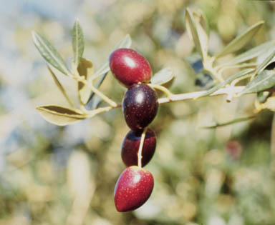
DENOMINACIÓN Y SINONIMIAS

Esta denominación hace referencia al ápice apuntado y curvado de sus frutos con presencia de un evidente pezón. Se han encontrado las siguientes sinonimias: Basta en Hinojosa del Duque, Carrasqueño en Lucena, Castúo en Villa del Río, Gordal en Valdepeñas, Paseto en Montoro, Picudo Blanco en Écija y Puente Genil y Zorzaleño en Setenil.

DIFUSIÓN E IMPORTANCIA
Es una de las principales variedades españolas. Sin embargo, no llega a ser dominante en ninguna comarca. Ocupa alrededor de 35.000 ha. en las provincias de Córdoba, Granada, Málaga y Jaén.

CONSIDERACIONES AGRONÓMICAS Y COMERCIALES
Variedad considerada rústica por su elevada tolerancia a suelos calizos y al exceso de humedad en el suelo. También se le atribuye cierta tolerancia al frío. Su capacidad de enraizamiento es elevada. Su entrada en producción es precoz y su productividad es elevada y alternante. Tiene una época de floración media y su polen presenta una elevada capacidad germinativa, por lo que se recomienda como polinizador. Sus frutos son de maduración tardía y presentan una elevada fuerza de retención, que dificulta en extremo su recolección mecanizada. Variedad muy valorada por su buen rendimiento graso y por las excelentes características organolépticas de su aceite, muy apreciadas en la denominación de origen "Baena". Este se caracteriza por un alto contenido en ácido linoleico, poco amargor y baja estabilidad. También es apreciada como aceituna de mesa. Se la considera muy sensible a lepra y tuberculosis y sensible a repilo y verticilosis.

‘VERDIAL DE HUEVAR’

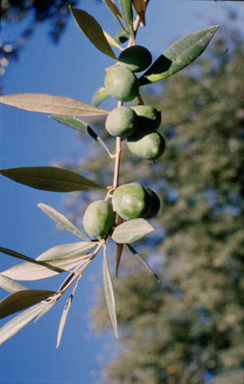
DENOMINACIÓN Y SINONIMIAS
La denominación genérica Verdial procede de la permanencia del color de fondo verde en el fruto maduro. La denominación ‘Verdial de Huévar’, que añade el nombre de esta localidad sevillana, fue adoptado por Ortega Nieto ( 1955) para salvar la confusión originada por la denominación genérica. En España se ha encontrado con las denominaciones siguientes: Verdial en Arcos de la Frontera, Bonares, Cazalla de la Sierra, Estepa, Gibraleón, Morón de la Frontera, La Palma del Condado, Paterna y Villamartín, Verdial Duro en Olvera y Verdial Real en Marchena. En Portugal se conoce con las sinonimias Verdeal de Serpa y Verdeal Alentejana.

DIFUSIÓN E IMPORTANCIA
Esta variedad ocupa unas 20.000 ha. en España, en las provincias de Huelva y Sevilla. También se encuentra difundida en el Alentejo, en Portugal.

CONSIDERACIONES AGRONÓMICAS Y COMERCIALES
Variedad de gran adaptación a terrenos húmedos y compactos y a condiciones de sequía, que hacen aconsejable su utilización como patrón, aunque afecta desfavorablemente la forma y el color de los frutos en las variedades injertadas. También se considera tolerante a las heladas invernales. Su capacidad de enraizamiento es baja. Su época de floración es tardía y se considera parcialmente autoincompatible. Presenta elevado aborto ovárico y polen de escasa capacidad germinativa. Su entrada en producción es tardía y su productividad baja y alternante. La época de maduración es muy tardía, tanto que su fruto no llega a ponerse negro. Su resistencia al desprendimiento es muy elevada, lo que dificulta su recolección mecanizada. El rendimiento graso es medio pero su aceite es considerado de calidad. Se utiliza también para aderezo en negro por oxidación, debido a la textura firme de su pulpa. Se considera sensible a repilo y verticilosis. Sin embargo, es resistente a tuberculosis y mosca.

